федеральное государственное бюджетное образовательное учреждение
высшего образования
«Оренбургский государственный медицинский университет»
Министерства здравоохранения Российской Федерации

ФОНД ОЦЕНОЧНЫХ СРЕДСТВ

ДЛЯ ПРОВЕДЕНИЯ ТЕКУЩЕГО
КОНТРОЛЯ УСПЕВАЕМОСТИ И ПРОМЕЖУТОЧНОЙ АТТЕСТАЦИИ
ОБУЧАЮЩИХСЯ ДИСЦИПЛИНЕ ПО ВЫБОРУ «УЛЬТРАЗВУКОВАЯ ДИАГНОСТИКА»
___________________________
по специальности

31.08.18 НЕОНАТОЛОГИЯ

Является частью основной профессиональной образовательной программы высшего образования по специальности 31.08.18 «Неонатология», утвержденной ученым советом ФГБОУ ВО ОрГМУ Минздрава России

протокол № _________ от «___» ______________20___

Оренбург

1.Паспорт фонда оценочных средств

Фонд оценочных средств по дисциплине содержит типовые контрольно-оценочные материалы для текущего контроля успеваемости обучающихся, в том числе контроля самостоятельной работы обучающихся, а также для контроля сформированных в процессе изучения дисциплины результатов обучения на промежуточной аттестации в форме зачета.
Контрольно-оценочные материалы текущего контроля успеваемости распределены по темам дисциплины и сопровождаются указанием используемых форм контроля и критериев оценивания. Контрольно – оценочные материалы для промежуточной аттестации соответствуют форме промежуточной аттестации по дисциплине, определенной в учебной плане ОПОП и направлены на проверку сформированности знаний, умений и навыков по каждой компетенции, установленной в рабочей программе дисциплины.
В результате изучения дисциплины у обучающегося формируются следующие компетенции:

ПК-1 – готовность к осуществлению комплекса мероприятий, направленных на сохранение и укрепление здоровья и включающих в себя формирование здорового образа жизни, предупреждение возникновения и (или) распространения заболеваний, их раннюю диагностику, выявление причин и условий их возникновения и развития, а также направленных на устранение вредного влияния на здоровье человека факторов среды его обитания.

ПК-2 – готовность к проведению профилактических медицинских осмотров, диспансеризации и осуществлению диспансерного наблюдения.

ПК-3 – готовность к проведению противоэпидемических мероприятий, организации защиты населения в очагах особо опасных инфекций, при ухудшении радиационной обстановки, стихийных бедствиях и иных чрезвычайных ситуациях.

ПК-4 - готовность к применению социально-гигиенических методик сбора и медико-статистического анализа информации о показателях здоровья взрослых и подростков.

ПК-5 – готовность к определению у пациентов патологических состояний, симптомов, синдромов заболеваний, нозологических форм в соответствии с Международной статистической классификацией болезней и проблем, связанных со здоровьем.

ПК-6 – готовность к ведению и лечению пациентов с дерматовенерологическими заболеваниями.

ПК-7 - готовность к организации медицинской помощи при чрезвычайных ситуациях, в том числе медицинской эвакуации

ПК-8 – готовность к применению природных лечебных факторов, лекарственной, немедикаментозной терапии и других методов у пациентов, нуждающихся в медицинской реабилитации.

ПК-9 - готовность к формированию у населения, пациентов и членов их семей мотивации, направленной на сохранение и укрепление своего здоровья и здоровья окружающих.

ПК-10 - готовность к применению основных принципов организации и управления в сфере охраны здоровья граждан, в медицинских организациях и их структурных подразделениях.

ПК-11 - готовность к участию в оценке качества оказания медицинской помощи с использованием основных медико-статистических показателей.

ПК-12 - готовность к организации медицинской помощи при чрезвычайных ситуациях, в том числе медицинской эвакуации

Оценочные материалы по каждой теме дисциплины

Тема №1 «Ультразвуковая диагностика заболеваний головного мозга у детей».
Формы текущего контроля успеваемости: решение проблемно–ситуационных задач; устный опрос; тестирование; проверка практических навыков
Оценочные материалы текущего контроля успеваемости

Вопросы для устного опроса
1. Нейросонография в норме, с учётом возраста в т.ч. у недоношенных.
2. Нейросонография при патологии:
А) Диагностика пери- интравентрикулярных кровоизлияний.
Б)Гипоксически-ишемические поражения головного мозга (перивентрикулярная лейкомоляциия).
В) Гидроцефалия (наружная, внутренняя)
Г) Порэнцефалия.
Д) УЗД нейроинфекции (менингоэнцефалите, токсоплазмозе, цитомегалии, микоплазменном менингоэнцефалите, листериозе, краснухе)
Е) УЗД аномалий развития головного мозга (врождённая гидроцефалия, голопрозэнцефалия, агенезия мозолистого тела, синдром Арнольда-Киари, киста Денди-Уокера, лисэнцефалия, полимикрогирия.
Ж) Опухоли головного мозга .
Тексты ситуационных задач
Задача № 1.
Ребенку 1 мес. НСГ

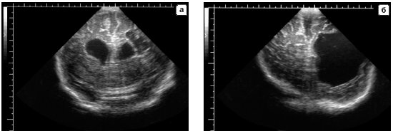
Задание:
1. Опишите ультразвуковую картину.
2. Ваше заключение и вероятный диагноз.
3. Тактика ведения пациента.

Ребенок 10 лет. НСГ.
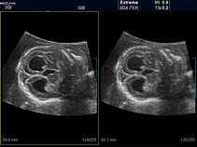
Задание:
1. Опишите ультразвуковую картину.
2. Ваше заключение и вероятный диагноз.
3. Тактика ведения пациента.
Ребенок 5 мес. НСГ.
Задание:
1. Опишите ультразвуковую картину.
2. Ваше заключение и вероятный диагноз.
3. Тактика ведения пациента.

Новорожденный 3 сутки жизни. В клинике синдром угнетения ЦНС. УЗД головного мозга.
Задание:
1. Опишите ультразвуковую картину.
2. Ваше заключение и вероятный диагноз.
3. Тактика врача роддома/перинатального центра.

Новорожденный 5 сутки жизни. В клинике кома I. УЗД головного мозга.
Задание:
1. Опишите ультразвуковую картину.
2. Ваше заключение и вероятный диагноз.
3. Тактика врача роддома/перинатального центра.

Новорожденный 21 сутки жизни. В клинике признаки пирамидного дефицита. Исследование головного мозга.
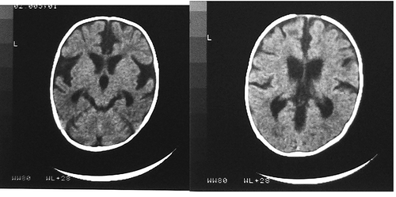
Задание:
1. Опишите ультразвуковую картину.
2. Ваше заключение и вероятный диагноз.
3. Тактика врача роддома/перинатального центра.

Новорожденный 28 сутки жизни. Ребенок рожден по шакале Апгар на 2/3/5 баллов. УЗД головного мозга.
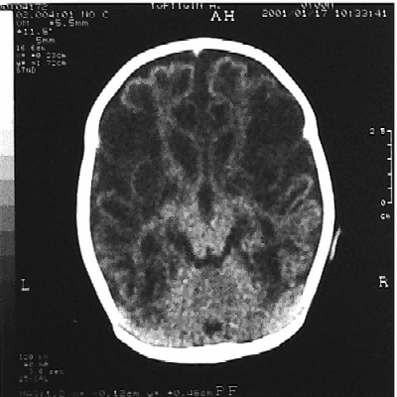
Задание:
1. Опишите ультразвуковую картину.
2. Ваше заключение и вероятный диагноз.
3. Тактика врача роддома/перинатального центра.

Тестовые задания
В коронарном сечении при нейросонографии на уровне отверстий Монро косой размер переднего рога у доношенных новорожденных не превышает:
а) 3 мм;
б) 4 мм;
в) 5 мм;
г) 6 мм;
д) 7 мм.

В коронарном сечении при нейросонографии на уровне отверстий
Монро и третьего желудочка величина последнего не превышает:
а) 3 мм;
б) 4 мм;
в) 5 мм;
г) 6 мм;
д) 7 мм.

В сагиттальной плоскости сканирования при нейросонографии поперечный размер большой цистерны мозга у новорожденных детей не превышает:
а) 4,5-5,5 мм;
б) 5,5-6,5 мм;
в) 6,5-7,5 мм;
г) 7,5-8,5 мм;
д) 8,5-9,5 мм.

У недоношенных новорожденных субэпендимальные кровоизлияния наиболее часто локализуются на уровне:
а) тел боковых желудочков;
б) головок хвостатых ядер;
в) задних рогов боковых желудочков;
г) сосудистых сплетений боковых желудочков;
д) нижних рогов боковых желудочков.

У доношенных новорожденных внутрижелудочковые кровоизлияния наиболее часто локализуются на уровне:
а) головок хвостатых ядер;
б) тел боковых желудочков;
в) задних рогов боковых желудочков;
г) нижних рогов боковых желудочков;
д) сосудистых сплетений боковых желудочков.

У недоношенных новорожденных при нейросонографии субэпендимальные псевдокисты наиболее часто определяются в области:
а) переднего рога бокового желудочка, каудоталамической борозды;
б) тела бокового желудочка;
в) нижнего рога бокового желудочка;
г) заднего рога бокового желудочка;
д) антральной части и заднего рога бокового желудочка.

Свободные тромбы в боковых желудочках при нейросонографии наиболее часто выявляются в области:
а) переднего рога бокового желудочка;
б) тела бокового желудочка;
в) антральной части и нижнего рога;
г) переднего рога и тела бокового желудочка;
д) ни в одной из перечисленных областей.

Герминативный матрикс у недоношенных новорожденных локализуется преимущественно в области:
а) тел боковых желудочков;
б) тел боковых желудочков, в их антральной части;
в) в субэпендимальных отделах передних рогов, головок хвостатых ядер, каудоталамических борозд;
г) в субэпендимальных отделах нижних рогов;
д) в субэпендимальных отделах нижних рогов, сосудистых сплетений.

Постгеморрагическая дилатация боковых желудочков при массивных кровоизлияниях наиболее часто начинается с уровня:
а) передних рогов;
б) передних рогов, тел боковых желужочков;
в) антральной части желудочка, заднего рога;
г) нижних рогов;
д) передних и нижних рогов.

Массивная кальцификация базальных ганглиев при слабой выраженности изменений в перивентрикулярной области наиболее характерна для воспалительного процесса, вызванного:
а) краснухой;
б) цитомегаловирусной инфекцией;
в) врожденным токсоплазмозом;
г) герпетической инфекцией;
д) листериозом.

Симптом "звездного неба" при нейросонографии выявляется на уровне:
а) боковых желудочков;
б) третьего желудочка;
в) четвертого желудочка;
г) боковых и третьего желудочка;
д) цистерн основания.

Симптом "звездного неба" при нейросонографии морфологически обусловлен:
а) врожденным характером гидроцефалии;
б) прогрессирующим характером гидроцефалии;
в) пристеночными наслоениями в боковых желудочках;
г) перегородочными структурами в боковых желудочках;
д) дополнительными включениями в ликворе.

Сочетание атрезии отверстий четвертого желудочка в комбинации с агенезией червя, гипоплазией полушарий мозжечка наиболее характерно для:
а) синдрома Арнольда-Киари 1 типа;
б) синдрома Арнольда-Киари 2 типа;
в) синдрома Арнольда-Киари 3 типа;
г) синдрома Арнольда-Киари 4 типа;
д) синдрома Денди-Уокера.

При нейросонографии симптом широкого расположения передних рогов боковых желужочков в сочетании с их латерализацией и параллельным расположением наиболее характерно для:
а) агенезии мозолистого тела;
б) синдрома Денди-Уокера;
в) синдрома Арнольда-Киари 1 типа;
г) синдрома Арнольда-Киари 2 типа;
д) синдрома Арнольда-Киари 3 типа.

Практические задания для демонстрации практических навыков
- выделить патологически значимые изменения описанных при проведении ультразвукового исследования
- Интерпретировать ультразвуковые признаки при патологии
- Назначить необходимые ультразвуковые исследования при неотложных ситуациях

Тема №2 «Ультразвуковая диагностика заболеваний печени и желчевыводящих путей у детей».
Формы текущего контроля успеваемости: решение проблемно–ситуационных задач; устный опрос; тестирование; проверка практических навыков
Оценочные материалы текущего контроля успеваемости

Вопросы для устного опроса
А) Эхокартина при остром гепатите
Б) Эхокартина при хроническом гепатите.
В) Эхокартина при циррозе печени.
Г) Эхокартина при реактивных изменениях печени.
Д) Эхокартина при кардиальном фиброзе печени.
Е) Эхокартина при портальной гипертензии.
Ж) Эхокартина при травме печени (ушиб, гематома)
З) Эхокартина при поликистозе, эхинококкозе печени.
И) Эхокартина при очагово-деструктивных изменениях паренхимы (абсцесс, метастазы, хламидиоз).
К) Эхокартина при остром и хроническом холецистите.
Л) Эхокартина ЖКБ.
М) Эхокартина аномалии развития ЖП.
Тексты ситуационных задач
Задача № 1.
Ребенку 6 месяцев. УЗД печени.

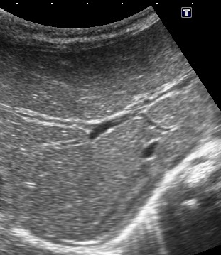
Задание:
1. Опишите ультразвуковую картину.
2. Ваше заключение и вероятный диагноз.
3. Тактика ведения пациента.

Ребенок 10 лет. УЗД печени.
Задание:
1. Опишите ультразвуковую картину.
2. Ваше заключение и вероятный диагноз.
3. Тактика ведения пациента.

Ребенок 6 лет. УЗД печени.
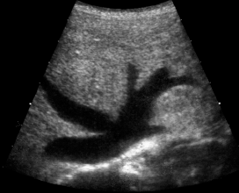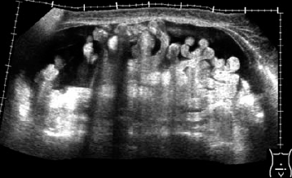
Задание:
1. Опишите ультразвуковую картину.
2. Ваше заключение и вероятный диагноз.
3. Тактика ведения пациента.

Эталон ответа к задаче № 1.
1. паренхима однородная, эхогенность средняя
2. эхокартина без видимой патологии

Эталон ответа к задаче № 2.
1. в паренхиме печени гиперэхогенные образования с аккустической тенью
Множественные кальцинаты печени
2. ранее перенесенное специфическое инфекционное заболевание
3. при необходимости вирусологическое исследование

Тестовые задания
Лабильные перегибы и перегородки желчного пузыря при ультразвуковом исследовании являются
- вариантом нормы
- признаком дискинезии желчного пузыря
- признаком холецистита
- признаком дисхолии

Небольшое количество рыхлого осадка в желчном пузыре у здоровых детей при ультразвуковом исследовании является
- признаком неизмененного желчного пузыря
- признаком холецистита
- признаком дисхолии
- признакои дискинезии

Выявленное при ультразвуковом исследовании утолщение стенки желчного пузыря может быть
- любым из перечисленных симптомом
- признаком поражения печени
- признаком системных поражений
- признаком воспалительных изменений желчного пузыря

Выявленное при ультразвуковом исследовании замедление моторной функции желчного пузыря у детей чаще всего связано с
- патологией желудка и двенадцатиперстной кишки
- патологией печени
- патологией протоковой системы патологией
- желчного пузыря

Внутрипузырные мембраны (перегородки) являются результатом
1. Нарушения в эмбриогенезе
2. холецистита
3. перенесенного гепатита
4. дисхолии

При ультразвуковом исследовании гепатодуоденальной зоны у детей в норме можно визуализировать
1. желчный пузырь, общий желчный проток, общий печеночный проток
2. только желчный пузырь
3. желчный пузырь, общий желчный пузырь
4. только общий печеночный проток

Инсулинозависимый диабет у детей при ультразвуковом исследовании может проявляться
- жировой инфильтрацией печени
- циррозом печени
- очаговыми изменениями печени
- печень никогда не меняется

У детей при портальной гипертензии определенная последовательность развития ультразвуковых симптомов
- нет
- характерна
- характерна своя последовательность для каждой формы портальной гипертензии
- существует только для тромбоза воротной вены

Какая подготовка для проведения УЗИ (печени, желчного пузыря, поджелудочной железы, селезенки) детям с метеоризмом рекомендуется:
- исключить продукты содержащие углеводы
- исключить белковую пищу
- исключить продукты, содержащие грубую клетчатку
- назначение активированного угля или его заменителей
- назначение ферментов (панзинорм, мезимфорте, фестал и т.п.)
- назначение клизмы

УЗИ печени, желчного пузыря, поджелудочной железы, селезенки должно проводиться:
- сразу после приема пищи
- натощак, голод 6-8 часов
- натощак, голод более 14 часов
- не зависимо от приема пищи

Если ребенку в один день назначили УЗИ (печени, желчного пузыря, поджелудочной железы, селезенки) и ЭГДС, в какой последовательности необходимо проводить эти исследования:
- УЗИ, затем ЭГДС
- ЭГДС, затем УЗИ
- Не имеет значения

Если ребенку одновременно назначили Rg исследование, УЗИ внутренних органов и ЭХОКС, как эти исследования лучше проводить:
- В один день
- Расписать по дням
- Не имеет значения

УЗИ внутренних органов после Rg исследования с контрастным веществом можно проводить:
- Сразу после него
- Не менее, чем через 6 часов
- Не менее, чем через сутки
- Не имеет значения

При нарушениях ритма сердца необходимо назначить УЗИ:
- Печени и желчного пузыря
- Поджелудочной железы
- Селезенки
- Почек
- Щитовидной железы

Назвать какие доли различают в печени (1, 2,3, 4)?
- Правая
- Левая
- Квадратная
- Хвостатая

При УЗИ размеры печени на ранних стадиях цирроза чаще:
- В пределах нормы
- Уменьшены
- Значительно уменьшены
- Увеличены

При УЗИ размеры печени в терминальную стадию цирроза чаще:
- В пределах нормы
- Увеличение за счет правой доли
- Уменьшение за счет правой доли
- Уменьшение за счет левой доли
- Значительно увеличен объем всего органа

Поликистоз печени чаще сочетается с поликистозом:
- Почек
- Поджелудочной железы
- Селезенки
- Яичников
- Верно 1 и 2
- Верно 1 и 4

Практические задания для демонстрации практических навыков
- выделить патологически значимые изменения описанных при проведении ультразвукового исследования
- Интерпретировать ультразвуковые признаки при патологии
- Назначить необходимые ультразвуковые исследования при неотложных ситуациях

Тема №3 «Ультразвуковая диагностика заболеваний печени и желчевыводящих путей у детей».
Формы текущего контроля успеваемости: решение проблемно–ситуационных задач; устный опрос; тестирование; проверка практических навыков
Оценочные материалы текущего контроля успеваемости

Вопросы для устного опроса
1.Эхокартина поджелудочной железы в норме, структуры паренхимы, капсулы, Вирсунгова протока, сосудов железы, размеров с учётом возраста.
2.Частная эхография. Эхокартина поджелудочной железы при:
А) остром панкреатите
Б) хроническом панкреатите
В) реактивных изменениях
Г) осложнениях хронического панкреатита
Д) аллергических состояниях
Е) кетоацидозе
Ж) сахарном диабете
З) муковисцидозе.
Тексты ситуационных задач
Задача № 1.
Ребенку 5 лет. УЗД поджелудочной железы

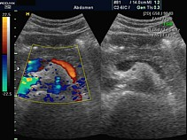
Задание:
1. Опишите ультразвуковую картину.
2. Ваше заключение и вероятный диагноз.
3. Тактика ведения пациента.

Ребенок 10 лет. УЗД поджелудочной железы.
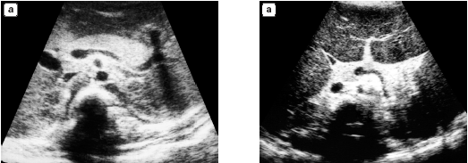
Задание:
1. Опишите ультразвуковую картину.
2. Ваше заключение и вероятный диагноз.
3. Тактика ведения пациента.

Эталон ответа к задаче № 1.
1. паренхима однородная, эхогенность средняя
2. эхокартина без видимой патологии

Эталон ответа к задаче № 2.
1. паренхима повышенной эхогенности
2. диффузные изменения паренхимы поджелудочной железы

Тестовые задания
Какая подготовка для проведения УЗИ (печени, желчного пузыря, поджелудочной железы, селезенки) детям с метеоризмом рекомендуется:
1. исключить продукты содержащие углеводы
2. исключить белковую пищу
3. исключить продукты, содержащие грубую клетчатку
4. назначение активированного угля или его заменителей
5. назначение ферментов (панзинорм, мезимфорте, фестал и т.п.)
7. назначение клизмы

УЗИ печени, желчного пузыря, поджелудочной железы, селезенки должно проводиться:
1. сразу после приема пищи
2. натощак, голод 6-8 часов
3. натощак, голод более 14 часов
4. не зависимо от приема пищи

Если ребенку в один день назначили УЗИ (печени, желчного пузыря, поджелудочной железы, селезенки) и ЭГДС, в какой последовательности необходимо проводить эти исследования:
1. УЗИ, затем ЭГДС
2. ЭГДС, затем УЗИ
3. Не имеет значения

Если ребенку одновременно назначили Rg исследование, УЗИ внутренних органов и ЭХОКС, как эти исследования лучше проводить:
1. В один день
2. Расписать по дням
3. Не имеет значения

УЗИ внутренних органов после Rg исследования с контрастным веществом можно проводить:
1. Сразу после него
2. Не менее, чем через 6 часов
3. Не менее, чем через сутки
4. Не имеет значения

При нарушениях ритма сердца необходимо назначить УЗИ:
1. Печени и желчного пузыря
2. Поджелудочной железы
3. Селезенки
4. Почек
5. Щитовидной железы

Поликистоз печени чаще сочетается с поликистозом:
1. Почек
2. Поджелудочной железы
3. Селезенки
4. Яичников

Инсулинозависмый диабет у детей при УЗИ может проявляться:
1. Жировой инфильтрацией печени
2. Циррозом печени
3. Очаговыми изменениями печени
4. Печень никогда не меняется
5. Фиброзом печени

Выявленное при УЗИ расширение протока поджелудочной железы у детей чаще всего обусловлено:
1. Патологией большого дуоденального сосочка
2. Патологией ж/п
3. Патологией желудка
4. Дискинезией 12-п.к
5. Патологией общего желчного протока

Реактивные (вторичные) изменения при УЗИ поджелудочной железы у детей – это:
1. Неспецифические изменения паренхимы, размеров ж/п, связанные с поражением других органов и систем и исчезающие полностью или частично при лечении основного заболевания
2. Изменения паренхимы при инфекционных заболеваниях
3. Изменение паренхимы при аллергических состояниях
4. Изменение паренхимы при дисбактериозе
5. Изменение паренхимы при гастродуодените

При УЗИ предположительно диагностировать хр.панкреатит у ребенка (при соответствующей клинике)
1. Нельзя
2. Можно, при стабильных структурных изменениях паренхимы на фоне адекватной терапии
3. Можно, при функциональных изменениях п/ж
4. Такое заболевание у детей не встречается

Практические задания для демонстрации практических навыков
- выделить патологически значимые изменения описанных при проведении ультразвукового исследования
- Интерпретировать ультразвуковые признаки при патологии
- Назначить необходимые ультразвуковые исследования при неотложных ситуациях

Тема №4 «Ультразвуковая диагностика заболеваний селезёнки у детей».
Формы текущего контроля успеваемости: решение проблемно–ситуационных задач; устный опрос; тестирование; проверка практических навыков
Оценочные материалы текущего контроля успеваемости

Вопросы для устного опроса
- Эхокартина в норме, возрастные размеры селезёнки
- Эхокартина добавочной селезёнки
- Эхокартина при острых инф. процессах.
- Эхокартина при хронических инф. процессах.
- Эхокартина при иммунодефиците.
- Эхокартина при заболеваниях печени
- Эхокартина при портальной гипертензии.
- Эхокартина при онко патологии.
- Эхокартина при травме селезёнки (ушиб, гематома)
- Эхокартина при липоидозе.
- Повышенная подвижность селезёнки.
- Эхокартина кальцинатов селезёнки.

Тексты ситуационных задач
Задача № 1.
Ребенок 9 лет. Во время беременности женщина перенесла грипп. УЗД селезенки.
Задание:
1. Опишите ультразвуковую картину.
2. Ваше заключение и вероятный диагноз.
3. Тактика ведения пациента.

Эталон ответа к задаче № 1.
1. в паренхиме гиперэхогенные образования с аккустической тенью
2. ранее перенесенное специфическое инфекционное заболевание
3. при необходимости вирусологическое исследование

Тестовые задания

Во время ультразвукового исследования при мононуклеозе можно выявить
1. увеличение печени и селезенки
2. увеличение печени и селезенки с очаговыми изменениями паренхимы этих органов
3. очаговые изменения паренхимы печени и селезенки
4. появление пакетов лимфоузлов в воротах селезенки

Прявление при ультразвуковом исследовании гипоэхогенных включений тканевого характера в паренхиме печени и селезенки на фоне высокой температуры и ускоренной СОЭ у ребенка не позволяет предположить
- Мононуклеоз
- Иерсениоз
- Хламидиоз
- злокачественную лимфому

Чаще всего добавочная селезенка локализуется
1. в области ворот и нижнего полюса
2. в области ворот и верхнего полюса
3. в области нижнего полюса
4. в области верхнего полюса

Практические задания для демонстрации практических навыков
- выделить патологически значимые изменения опияисанных при проведении ультразвукового исследован
- Интерпретировать ультразвуковые признаки при патологии
- Назначить необходимые ультразвуковые исследования при неотложных ситуациях

Тема №5 «Ультразвуковая диагностика заболеваний печени и желчевыводящих путей у детей».
Формы текущего контроля успеваемости: решение проблемно–ситуационных задач; устный опрос; тестирование; проверка практических навыков
Оценочные материалы текущего контроля успеваемости

Вопросы для устного опроса
1. Эхокартина почек в норме, возрастные размеры почек
2. Эхокартина врождённой аномалии почек (мультикистоза), дисплазии, аномалии положения, размера, количества (агенезии, удвоения полного и неполного)
3 Эхокартина при остром пиелонефрите.
4. Эхокартина при хроническом пиелонефрите.
5. Эхокартина при обструктивном пиелонефрите.
6. Эхокартина при остром гломерулонефрите, ГУС-синдроме.
7. Эхокартина при хронрическом гломерулонефрите.
8. Эхокартина при опухолях почек.
9. Эхокартина при травме почек (ушиб, гематома)
10. Эхокартина при нефропатии.
11. Эхокартина при токсической почке.
12. Эхокартина при амилоидозе почек.
13. Эхокартина вторично-сморщенной почке.
14. Эхокартина при пиелоэктазии.
15. Эхокартина при гидроколикозе.
16. Эхокартина при нефролитиазе.
17. Повышенная подвижность почек и нефроптоз.
18. Эхокартина острого и хронического цистита.
19. Эхокартина полипа мочевого пузыря.
20. Эхокартина конкремента мочевого пузыря.
Тексты ситуационных задач
Задача № 1.
Ребенку 1 мес. УЗД почек

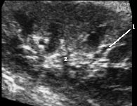
Задание:
1. Опишите ультразвуковую картину.
2. Ваше заключение и вероятный диагноз.
3. Тактика ведения пациента.

Ребенок 10 лет. УЗД почек.
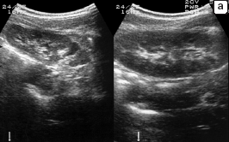
Задание:
1. Опишите ультразвуковую картину.
2. Ваше заключение и вероятный диагноз.
3. Тактика ведения пациента.
Ребенок 5 мес. УЗД почек.
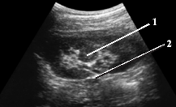
Задание:
1. Опишите ультразвуковую картину.
2. Ваше заключение и вероятный диагноз.
3. Тактика ведения пациента.

Ребенок 3 года. УЗД почек.
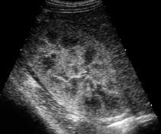
Задание:
1. Опишите ультразвуковую картину.
2. Ваше заключение и вероятный диагноз.
3. Тактика ведения пациента.

Ребенок 11 лет. УЗД почек.
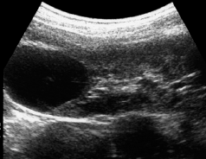
Задание:
1. Опишите ультразвуковую картину.
2. Ваше заключение и вероятный диагноз.
3. Тактика ведения пациента.

Ребенку 12 мес. УЗД почек
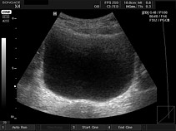
Задание:
1. Опишите ультразвуковую картину.
2. Ваше заключение и вероятный диагноз.
3. Тактика ведения пациента.

Эталон ответа к задаче № 1.
1. паренхима однородная, дифференцируется, эхогенность средняя
2. эхокартина без видимой патологии

Эталон ответа к задаче № 2.
1. паренхима однородная, дифференцируется, эхогенность средняя
2. колонка Бертини

Эталон ответа к задаче № 3.
1. паренхима повышенной эхогенности
2. диффузные изменения паренхимы почек

Тестовые задания
Для получения оптимальной эхографической информации о мочевом пузыре рекомендуется проведение УЗИ:
1. Без предварительной подготовки больного
2. Достаточно в наполненном состоянии
3. В наполненном состоянии и после мочеиспускания

Самая частая опухоль у детей:
1. Метастазы при злокачественных лимфомах
2. Метастазы при нейробластомах
3. Опухоль Вильмса
4. Самостоятельная опухоль встречается крайне редко

УЗД при пузырно-мочеточниковом рефлюксе имеет диагностическую ценность
1. 40%
2. 50%
3. 60%
4. 70%
5. 80%

К кистозному поражению почки (по Potter) относят все заболевания, кроме:
1. поликистоза
2. мультикистоза
3. туберозного склероза
4. гидронефроза
5. солитарной кисты почки

Эхографическая оценка анатомических особенностей мочевого пузыря у детей возможна только при:
1. переполненном м/п
2. заполнения до первого позыва к мочеиспусканию
3. приеме мочегонных препаратов
4. искусственном ретроградном заполнении
5. подобная оценка невозможна

Пороки развития половых органов наиболее часто сочетаются с пороками развития:
1. сердечно-сосудистой системы
2. нервной системы
3. мочевыводящей системы
4. костно-мышечной системы

Если ребенку одновременно назначили Rg исследование, УЗИ внутренних органов и ЭХОКС, как эти исследования лучше проводить:
1. В один день
2. Расписать по дням
3. Не имеет значения

УЗИ внутренних органов после Rg исследования с контрастным веществом можно проводить:
1. Сразу после него
2. Не менее, чем через 6 часов
3. Не менее, чем через сутки
4. Не имеет значения

Поликистоз печени чаще сочетается с поликистозом:
1. Почек
2. Поджелудочной железы
3. Селезенки
4. Яичников
5. Верно 1 и 2
6. Верно 1 и 4

Практические задания для демонстрации практических навыков
- выделить патологически значимые изменения описанных при проведении ультразвукового исследования
- Интерпретировать ультразвуковые признаки при патологии
- Назначить необходимые ультразвуковые исследования при неотложных ситуациях

Тема №6 «Ультразвуковая диагностика заболеваний суставов у детей».
Формы текущего контроля успеваемости: решение проблемно–ситуационных задач; устный опрос; тестирование; проверка практических навыков
Оценочные материалы текущего контроля успеваемости

Вопросы для устного опроса
А) Эхокартина т.б. суставов в норме
Б) Эхокартина при дисплазии т.б.суставов.
В) Эхокартина воспалительных изменений.
Г) Эхокартина деструктивных изменений.
Д) Эхокартина при травме суставов.

Тексты ситуационных задач
Задача № 1.
Ребенку года. УЗД т.б.сустава.

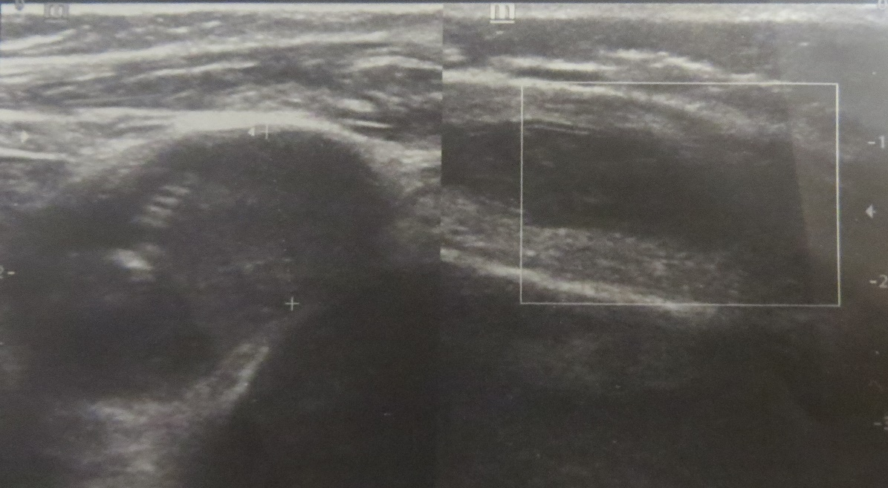
Задание:
1. Опишите ультразвуковую картину.
2. Ваше заключение и вероятный диагноз.
3. Тактика ведения пациента.

Ребенок 10 лет. УЗД коленного сустава.
Задание:
1. Опишите ультразвуковую картину.
2. Ваше заключение и вероятный диагноз.
3. Тактика ведения пациента.

Ребенок 6 лет. УЗД коленного сустава.
Задание:
1. Опишите ультразвуковую картину.
2. Ваше заключение и вероятный диагноз.
3. Тактика ведения пациента.

Эталон ответа к задаче № 1.
1. выпот в завороте
2. артрит

Эталон ответа к задаче № 2.
1. неровный субхондральный слой
2. искл остеопороз, нарушение мин обмена
3. денситометрия

Тестовые задания
Стойкое утолщение синовиальной оболочки характерно для
- Повышение эхогенности суставного хряща
- Диффузные изменения хряща

Для синовита характерно
- утолщение синовиальной оболочки
- утолщение субхондрального слоя
- наличие остеофитов
- Утолщение связок

Киста Бейкера может определяться
- В подколенной ямке
- В кубитальной ямке
- По передней поверхности голеностопного сустава
- В области тазобедренного сустава

Для диагностики поражения мягких тканей целесообразно назначить
- Ультразвуковое исследование
- Рентгенологическое исследование
- Артроскопию
- биопсию

Какие суставы чаще поражаются при реактивном артрите
- Тазобедренные
- Голеностопные
- Локтевые
- челюстные

Наличие выпота в сумках тазобедренного сустава с утолщением синовиальной оболочки не характерно для
- Мажет быть вариантом нормы
- Ювенильного артрита
- Болезни Пертеса
- Реактивного артрита

Практические задания для демонстрации практических навыков
- выделить патологически значимые изменения описанных при проведении ультразвукового исследования
- Интерпретировать ультразвуковые признаки при патологии
- Назначить необходимые ультразвуковые исследования при неотложных ситуациях

Тема №7 «Ультразвуковая диагностика заболеваний щитовидной железы у детей».
Формы текущего контроля успеваемости: решение проблемно–ситуационных задач; устный опрос; тестирование; проверка практических навыков
Оценочные материалы текущего контроля успеваемости

Вопросы для устного опроса

1.Эхокартина щитовидной железы в норме, структуры паренхимы, капсулы, сосудов железы, размеров с учётом площади поверхности тела.
2.Частная эхография. Эхокартина щитовидной железы при:
А) тиреотоксикозе
Б) гипотиреозе
В) аутоиммунном тиреоидите
Г) диффузнотоксическом зобе
Д) узловом зоб
Тексты ситуационных задач
Задача № 1.
Ребенку 1 мес. УЗД щитовидной железы

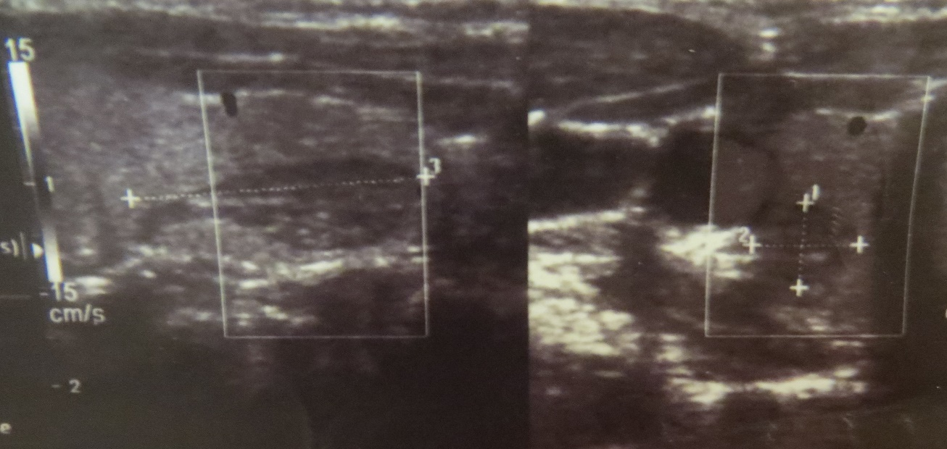

Задание:
1. Опишите ультразвуковую картину.
2. Ваше заключение и вероятный диагноз.
3. Тактика ведения пациента.

Ребенок 2 мес. УЗД щитовидной железы.
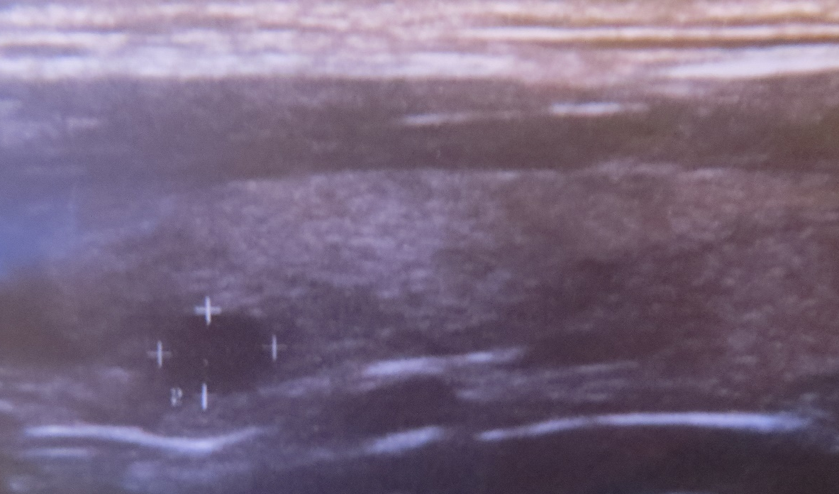
Задание:
1. Опишите ультразвуковую картину.
2. Ваше заключение и вероятный диагноз.
3. Тактика ведения пациента.

Эталон ответа к задаче № 1.
1. паренхима однородная, эхогенность средняя, локальное изменение паренхимы
2. очаговое изменение паренхимы, эктопия тимуса

Эталон ответа к задаче № 2.
1. анэхогенное включение в паренхиме щитовидной железы
2. киста

Тестовые задания

При нарушениях ритма сердца необходимо назначить УЗИ:
1. Печени и желчного пузыря 1, 5
2. Поджелудочной железы
3. Селезенки
4. Почек
5. Щитовидной железы

Узел овальной формы, средней эхогенности, небольших размеров, расположенный субкапсульно по передней поверхности железы, при ультразвуковом исследовании чаще всего является:
- лимфоузлом
- проявлением аутоиммунного тиреоидита
- проявлением недостатка йода
- проявлением диффузно-токсического зоба

Максимальное увеличение размеров щитовидной железы у детей наблюдается при
- диффузно-токсическом зобе аутоиммунном
- тиреодите
- йодной недостаточности
- наличии кист

Высокоэхогенная, неоднородная щитовидная железа небольших размеров с неровными контурами у ребенка с умственной и физической отсталостью может быть признаком
- врожденного гипотиреоза
- йод-дефицитного состояния
- диффузно-токсическом зобе
- аутоиммунном тиреодите

Ультразвуковые признаки злокачественного узла
- все перечисленное
- Гипоэхогенный узел
- Снижение индекса резистентности менее 0,4 в сосуде по периферии узла
- Полициклическая неправильная форма узла, его бугристые контуры, нечеткие прерывистые размытые границы

У детей чаще встречается
- диффузное эутиреоидное (нетоксическое) увеличение щитовидной железы
- Аутоиммунный тиреоидит
- Диффузный токсический зоб
- Узловая патология щитовидной железы

Практические задания для демонстрации практических навыков
- выделить патологически значимые изменения описанных при проведении ультразвукового исследования
- Интерпретировать ультразвуковые признаки при патологии
- Назначить необходимые ультразвуковые исследования при неотложных ситуациях

Критерии оценивания, применяемые при текущем контроле успеваемости, в том числе при контроле самостоятельной работы обучающихся.

Форма контроля | Критерии оценивания
тестирование | Оценка «ОТЛИЧНО» выставляется при условии 90-100% правильных ответов
 | Оценка «ХОРОШО» выставляется при условии 75-89% правильных ответов
 | Оценка «УДОВЛЕТВОРИТЕЛЬНО» выставляется при условии 60-74% правильных ответов
 | Оценка «НЕУДОВЛЕТВОРИТЕЛЬНО» выставляется при условии 59% и меньше правильных ответов.
проверка практических навыков | Оценка «ЗАЧТЕНО» выставляется, если обучающийся освоил практические навыки предусмотренные программой, при их демонстрации полностью или с незначительными погрешностями соблюдал алгоритм и технику выполнения.
 | Оценка «НЕ ЗАЧТЕНО» выставляется, если обучающийся не смог продемонстрировать выполнение практических навыков или при их демонстрации допустил существенные ошибки.
проверка историй болезни | Оценка «ЗАЧТЕНО» выставляется, если обучающийся продемонстрировал правильно или с незначительными погрешностями заполненные истории болезни, обосновал диагностические, лечебные, реабилитационные, профилактические и организационные мероприятия в соответствии с клиническими рекомендациями (протоколами ведения), порядками и стандартами оказания медицинской помощи.
 | Оценка «НЕ ЗАЧТЕНО» выставляется, если обучающийся не смог продемонстрировать заполненные истории болезни или при их ведении допустил существенные ошибки, не смог обосновать проведенные диагностические, лечебные, реабилитационные, профилактические и организационные мероприятия.

- Оценочные материалы промежуточной аттестации обучающихся.

Промежуточная аттестация по дисциплине «Ультразвуковая диагностика» проводится по экзаменационным билетам в устной форме.

Критерии, применяемые для оценивания обучающихся на промежуточной аттестации

Итоговая оценка по результатам промежуточной аттестации складывается из результатов оценки устного опроса и проверки практических навыков и выводится по формуле умножения:
ИО = Оц1 х Оц2 х К, где
ИО – итоговая оценка (в баллах);
Оц1 – оценка по первому вопросу;
Оц2 – оценка по второму вопросу;
К – коэффициент по проверке практических навыков (1 – зачтено, 0 – не зачтено).

Исходя из полученной суммы баллов, выставляется итоговая оценка:

Сумма баллов | Итоговая оценка
25 | «отлично»
15-20 | «хорошо»
9-12 | «удовлетворительно»
0 | «неудовлетворительно»

Форма контроля | Критерии оценивания
устный опрос | Оценкой "ОТЛИЧНО" оценивается ответ, который показывает прочные знания основных вопросов изучаемого материала, отличается глубиной и полнотой раскрытия темы; владение терминологическим аппаратом; умение объяснять сущность явлений, процессов, событий, делать выводы и обобщения, давать аргументированные ответы, приводить примеры; свободное владение монологической речью, логичность и последовательность ответа.
 | Оценкой "ХОРОШО" оценивается ответ, обнаруживающий прочные знания основных вопросов изучаемого материла, отличается глубиной и полнотой раскрытия темы; владение терминологическим аппаратом; умение объяснять сущность явлений, процессов, событий, делать выводы и обобщения, давать аргументированные ответы, приводить примеры; свободное владение монологической речью, логичность и последовательность ответа. Однако допускается одна - две неточности в ответе.
 | Оценкой "УДОВЛЕТВОРИТЕЛЬНО" оценивается ответ, свидетельствующий в основном о знании изучаемого материала, отличающийся недостаточной глубиной и полнотой раскрытия темы; знанием основных вопросов теории; слабо сформированными навыками анализа явлений, процессов, недостаточным умением давать аргументированные ответы и приводить примеры; недостаточно свободным владением монологической речью, логичностью и последовательностью ответа. Допускается несколько ошибок в содержании ответа.
 | Оценкой "НЕУДОВЛЕТВОРИТЕЛЬНО" оценивается ответ, обнаруживающий незнание изучаемого материла, отличающийся неглубоким раскрытием темы; незнанием основных вопросов теории, несформированными навыками анализа явлений, процессов; неумением давать аргументированные ответы, слабым владением монологической речью, отсутствием логичности и последовательности. Допускаются серьезные ошибки в содержании ответа.
проверка практических навыков | Оценка «ЗАЧТЕНО» выставляется, если обучающийся освоил практические навыки, предусмотренные программой, при их демонстрации полностью иди с незначительными погрешностями соблюдал алгоритм и технику выполнения.
 | Оценка «НЕ ЗАЧТЕНО» выставляется, если обучающийся не смог продемонстрировать выполнение практических навыков или при их демонстрации допустил существенные ошибки.

Вопросы для проверки теоретических знаний по дисциплине по выбору

- Нейросонография в норме, с учётом возраста в т.ч. у недоношенных.
- Диагностика пери- интравентрикулярных кровоизлияний.
- Гипоксически-ишемические поражения головного мозга (перивентрикулярная лейкомоляциия).
- Гидроцефалия (наружная, внутренняя)
- Порэнцефалия.
- УЗД нейроинфекции (менингоэнцефалите, токсоплазмозе, цитомегалии, микоплазменном менингоэнцефалите, листериозе, краснухе)
- УЗД аномалий развития головного мозга (врождённая гидроцефалия, голопрозэнцефалия, агенезия мозолистого тела, синдром Арнольда-Киари, киста Денди-Уокера, лисэнцефалия, полимикрогирия).
- Опухоли головного мозга.
- Эхоанатомия органов брюшной полости в норме
- Эхокартина при остром гепатите
- Эхокартина при хроническом гепатите.
- Эхокартина при циррозе печени.
- Эхокартина при реактивных изменениях печени.
- Эхокартина при портальной гипертензии.
- Эхокартина при травме печени (ушиб, гематома)
- Эхокартина при поликистозе, эхинококкозе печени.
- Эхокартина при очагово-деструктивных изменениях паренхимы печени (абсцесс, метастазы, хламидиоз).
- Эхокартина желчнокаменной болезни.
- Эхокартина аномалии развития желчевыводящих путей.
- Эхокартина при очагово-деструктивных изменениях паренхимы селезенки.
- Эхоанатомия мочевой системы у новорожденных
- Эхокартина аномалии развития почек и мочевых путей
- Эхокартина дисплазии т.б. суставов
- Эхокартина гипоплазии щитовидной железы

Типовые практические задания для проверки
сформированных умений и навыков

- Оцените представленные эхограммы головного мозга новорожденного 30 недель
- Оцените представленные эхограммы головного мозга новорожденного с гидроцефалией
- Оцените представленные эхограммы головного мозга новорожденного с гипоксическими изменениями
- Оцените представленные эхограммы головного мозга новорожденного с аномалией развития
- Оцените представленные эхограммы печени.
- Оцените представленные эхограммы желчного пузыря.
- Оцените представленные эхограммы поджелудочной железы.
- Оцените представленные эхограммы селезенки.
- Оцените представленные эхограммы тазобедренных суставов.
- Оценить результаты ультразвукового исследования мочевой системы.
- Оценить результаты ультразвукового исследования сердечно-сосудистой системы.
- Организация и порядок оказания медицинской помощи новорождённым; - санитарно-эпидемиологический режим работы лечебных учреждений для новорождённых
- Маршрутизация новорожденного при выявлении отклонений в состоянии здоровья.
- Чем осуществляется объективный контроль за состояние здоровья плода
- Как осуществляется транспортировка новорожденного
- Какими методами можно оценить эффективность реабилитации новорожденного
- Роль различных методов диагностики для профилактики и сохранения здоровья новорожденного.
- Маршрутизация в неонатологии. Этапы, организация.
- Как осуществляется экспертиза качества оказания помощи новорожденным в вашем подразделении.
- Принципы проведения лечебно-эвакуационных мероприятий в условиях чрезвычайной ситуации, в экстремальных условиях эпидемий, в очагах пожара

Эталоны решения типовых практических заданий
- На нейросонографии отмечается увеличение размеров затылочных рогов, наличие полости прозрачной перегородки и полости Верге.
- На нейросонографии отмечается увеличение размеров боковых желудочков, 3 и 4-го желудочков, межполушарной щели и подоболочечного пространства.
- На нейросонографии отмечается повышение эхогенности паренхимы в перивентрикулярной области, повышение ИР в ПМА
- На нейросонографии отмечается неровность контуров боковых желудочков, отсутствие гипоэхогенной структуры мозжечка. В дальнейшем риск развития эписиндрома.
- При ультразвуковом исследовании печени размеры соответствуют норме, паренхима, сосуды, протоки не изменены. Заключение: органической патологии не выявлено.
- При ультразвуковом исследовании желчного пузыря в просвете гиперэхогенное образование с аккустической тенью, перемещается. Заключение: УЗ признаки желчнокаменной болезни.
- При ультразвуковом исследовании поджелудочной железы размеры соответствуют норме, эхогенность паренхимы умеренно повышена. Заключение: Диффузные изменения паренхимы поджелудочной железы.
- При ультразвуковом исследовании селезенки размеры в норме, эхогенность паренхимы средняя, в паренхиме множественные гиперэхогенные участки с аккустической тенью. Следствие ранее перенесенного специфического инфекционного заболевания.
- При ультразвуковом исследовании тазобедренных суставов ребенка в 1 месяц, отмечается увеличение углов, ядер окостенения нет. Заключение: Тип 2А, функциональная незрелость.
- При ультразвуковом исследовании почек: размеры левой почки увеличены, положение типичное, выявлено утолщение стенок лоханки и чашечек, что требует исключения пиелонефрита, рекомендовано контроль анализов мочи.
- При ультразвуковом исследовании сердца: размеры полостей в норме, в области межпредсердной перегородки дефект 2,0 мм со сбросом крови. Заключение: Открытое овальное окно.
- Вы выезжаете для оказания лечебно-консультативной помощи новорождённым в составе выездной неонатологической реанимационной бригады, приготовьте необходимое оборудование.
- Рассчитайте частоту встречаемости вентрикуломегалии у детей
- Вы получили описание УЗД развития плода – рассчитайте прогноз для здоровья плода
- Проведите транспортировку новорожденного в отделении патологи новорожденных
- У ребенка выявлен синдром Эдвардса, определите прогноз для жизни.
- Как вы оцениваете состояние здоровья плода по представленной КТИГ
- При выявлении врожденной патологии развития плода определите тактику действия неонатолога.
- Проведите экспертизу качества оказания диагностической помощи новорожденному.
- В отделении возник пожар, проведите план эвакуации новорожденных, матерей и персонала.

ФЕДЕРАЛЬНОЕ ГОСУДАРСТВЕННОЕ БЮДЖЕТНОЕ ОБРАЗОВАТЕЛЬНОЕ УЧРЕЖДЕНИЕ ВЫСШЕГО ОБРАЗОВАНИЯ
«ОРЕНБУРГСКИЙ ГОСУДАРСТВЕННЫЙ МЕДИЦИНСКИЙ УНИВЕРСИТЕТ»
МИНИСТЕРСТВА ЗДРАВООХРАНЕНИЯ РОССИЙСКОЙ ФЕДЕРАЦИИ

кафедра педиатрии
направление подготовки (специальность) 31.08.18 Неонатология
дисциплина патология

ЭКЗАМЕНАЦИОННЫЙ БИЛЕТ № 1

I. ТЕОРЕТИЧЕСКИЕ ВОПРОСЫ

1. УЗД аномалий развития головного мозга (врождённая гидроцефалия, голопрозэнцефалия, агенезия мозолистого тела, синдром Арнольда-Киари, киста Денди-Уокера, лисэнцефалия, полимикрогирия).
2. Эхокартина аномалии развития желчевыводящих путей

II. ПРАКТИЧЕСКАЯ ЧАСТЬ
1. Оцените представленные эхограммы тазобедренных суставов.

Заведующий кафедрой
педиатрии (Г.Ю. Евстифеева)

Декан факультета подготовки
кадров высшей квалификации (И.В. Ткаченко)

«___»_______________20___

Таблица соответствия результатов обучения по дисциплине и оценочных материалов, используемых на промежуточной аттестации.

№ | Проверяемая компетенция | Дескриптор | Контрольно-оценочное средство (номер вопроса/практического задания)
 | ПК - 3 готовность к проведению противоэпидемических мероприятий, организации защиты населения в очагах особо опасных инфекций, при ухудшении радиационной обстановки, стихийных бедствиях и иных чрезвычайных ситуациях | Знать: организацию и порядок оказания медицинской помощи новорождённым; - санитарно-эпидемиологический режим работы лечебных учреждений для новорождённых | Вопрос 12
 |  | Уметь: провести дезинфекцию и стерилизацию оборудования, аппаратуры и инструментария | Задание12
 |  | Владеть: мероприятиями санитарно-эпидемиологического характера при работе в отделениях ультразвуковой и функциональной диагностики для новорождённых | Задание 12
 | ПК -4 готовность к применению социально-гигиенических методик сбора и медико-статистического анализа информации о показателях здоровья детей | Знать: Закон «Об основах охраны здоровья граждан в Российской Федерации» ; - маршрутизацию беременных и новорождённых; - организацию и порядок оказания медицинской помощи новорождённым в условиях отделений функциональной диагностики; | Вопрос 13
 |  | Уметь: провести анализ заболеваемости новорожденных; | Задание13
 |  | Владеть: рассчитывать и анализировать основные показатели здоровья новорожденных | Задание 13
 | ПК-5: готовность к определению у пациентов патологических состояний, симптомов, синдромов заболеваний, нозологических форм в соответствии с Международной статистической классификацией болезней и проблем, связанных со здоровьем | Знать  классификацию основных заболеваний в соответствии с Международной статистической классификацией болезней и проблем, связанных со здоровьем, методы их диагностики и диагностические критерии. | вопросы № 1-22
 |  | Уметь  определять патологические изменения при использовании диагностических методов исследования | практические задания № 1-11.
 |  | Владеть  методами оценки патологических состояний, симптомов, синдромов заболеваний. | практические задания № 1-4, 6-11.
 | ПК-7 готовность к оказанию медицинской помощи при чрезвычайных ситуациях, в том числе участию в медицинской эвакуации | Знать: организовать транспортировку новорожденного из отделения функциональной диагностики | Вопрос 14
 |  | Уметь: организовать транспортировку новорожденного из отделения функциональной диагностики | Задание14
 |  | Владеть: порядком оказания медицинской помощи новорождённым при сложившейся чрезвычайной ситуации | Задание 14
 | ПК -8 готовность к применению природных лечебных факторов, лекарственной, немедикаментозной терапии и других методов у пациентов, нуждающихся в медицинской реабилитации и санаторно-курортном лечении | Знать: эффективность методов функциональной диагностики в качестве объективизации оценки результатов реабилитации | Вопрос 15
 |  | Уметь: оценить влияние лекарственной терапии, назначаемой детям с соматической патологией при проведении функциональной диагностики | Задание15
 |  | Владеть: электрокардиографией, мониторирование ЭКГ и АД у новорожденного на фоне проведения реабилитационных вмешательств | Задание 15
 | ПК-9 готовность к формированию у населения, пациентов и членов их семей мотивации, направленной на сохранение и укрепление своего здоровья и здоровья окружающих | Знать: Роль функциональных методов диагностики в системе охраны здоровья беременной и плода | Вопрос 16
 |  | Уметь: Оценить результаты функциональной диагностики для формирования прогноза здоровья плод. | Задание16
 |  | Владеть: Методикой оценки риска здоровья плода на основе заключения функционального исследования. | Задание 16
 | ПК-10 готовность к применению основных принципов организации и управления в сфере охраны здоровья граждан, в медицинских организациях и их структурных подразделениях | Знать: Маршрутизацию новорожденного при выявлении отклонений в состоянии здоровья новорожденного при проведении различных функциональных методов исследования. | Вопрос 17
 |  | Уметь: использовать информацию о состоянии здоровья населения и деятельности лечебно-профилактических учреждений для предложения мероприятий при разработке и реализации программ и проектов, направленных на улучшение здоровья населения на основе прогнозирования и научной превенции. | Задание17
 |  | Владеть: методами вычисления и анализа основных показателей здоровья населения на индивидуальном и групповом уровнях, по данным заболеваемости. | Задание 17
 | ПК 11 готовность к участию в оценке качества оказания медицинской помощи с использованием основных медико-статистических показателей | Знать: вопросы организации медицинской помощи населению; -организацию экспертизы качества медицинской помощи | Вопрос 18
 |  | Уметь: анализировать деятельность (организацию, качество и эффективность) организаций здравоохранения в частности результатов исследований. | Задание18
 |  | Владеть: методами расчета и анализа основных демографических показателей, используемых учреждениями здравоохранения для оценки здоровья населения, планирования деятельности медицинских учреждений. | Задание 18
 | ПК-12 готовность к организации медицинской помощи при чрезвычайных ситуациях, в том числе медицинской эвакуации | Принципы проведения лечебно-эвакуационных мероприятий в условиях чрезвычайной ситуации, в экстремальных условиях эпидемий, в очагах пожара | Вопрос 19
 |  | Оказывать первую врачебную помощь в чрезвычайных ситуациях. | Задание19
 |  | Алгоритмами оказания первой врачебной помощи пострадавшим при чрезвычайной ситуации | Задание 19

